Consideriamo un telaio a traliccio di una Formula SAE

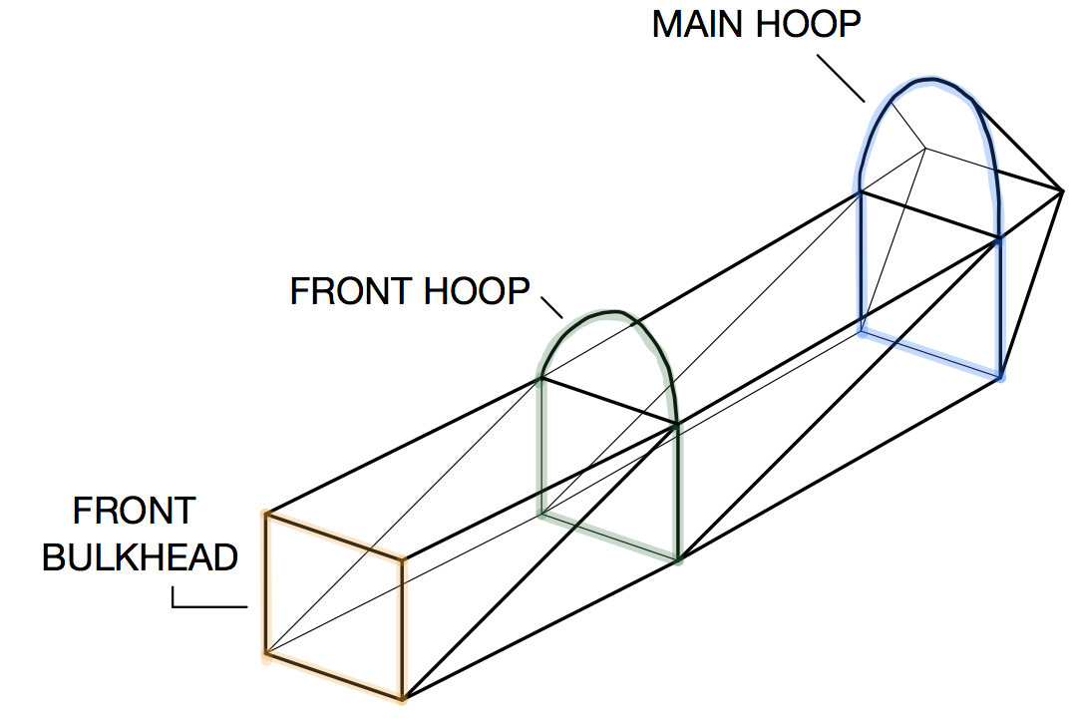

Quello che si vuole fare è dimostrare l’equivalenza strutturale tra il telaio a traliccio standard (con tubi in acciaio) e un telaio monoscocca in materiale composito (fibra di carbonio, con struttura a sandwitch).
Per dimostrare l’equivalenza strutturale si compila un file excel composto da vari fogli, uno per ogni componente del telaio (Structural Equivalency Spreadsheet). Nel nostro caso andiamo ad analizzare il foglio del “front bulkhead” della formula SAE Unimore.

Quello che andremo a fare è confrontare due strutture di questo tipo

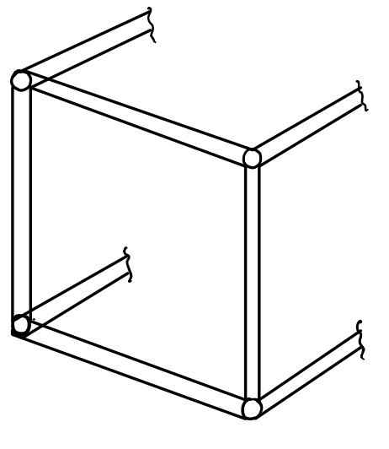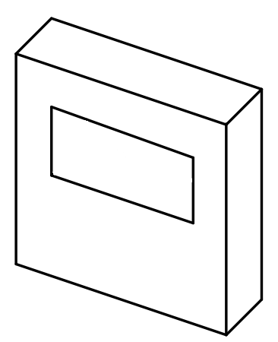

Il bulkhead del telaio a traliccio è costituito da tubi in acciaio di diametro esterno 25,4 mm e spessore 1,6 mm.

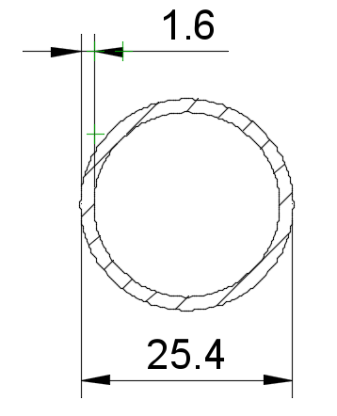

Il telaio monoscocca ha una configurazione come in figura, con la presenza di un foro rettangolare per consentire l’accesso dei cablaggi nell’abitacolo. Nel caso della formula SAE della nostra università questo foro è stato spostato più in alto in modo da avere sufficiente spazio sotto per poter collocare l’impattatore; in questo modo è possibile risparmiare peso poiché la piastra che si usa per ricoprire il foro può avere proprietà meccaniche scarse (e quindi peso limitato).
Per sfruttare la continuità di materiale della monoscocca il regolamento prevede che oltre a considerare il piano del bulkhead stesso si possano considerare anche 25,4 mm dello sviluppo longitudinale.

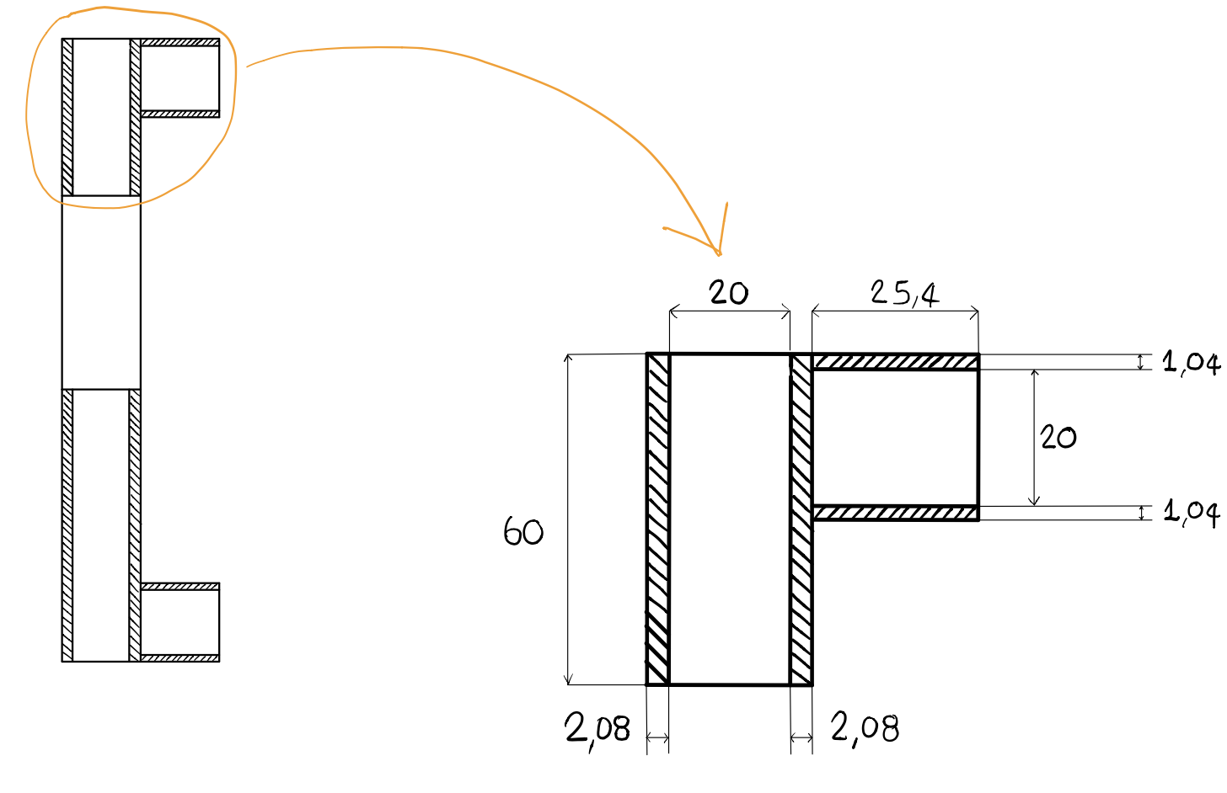

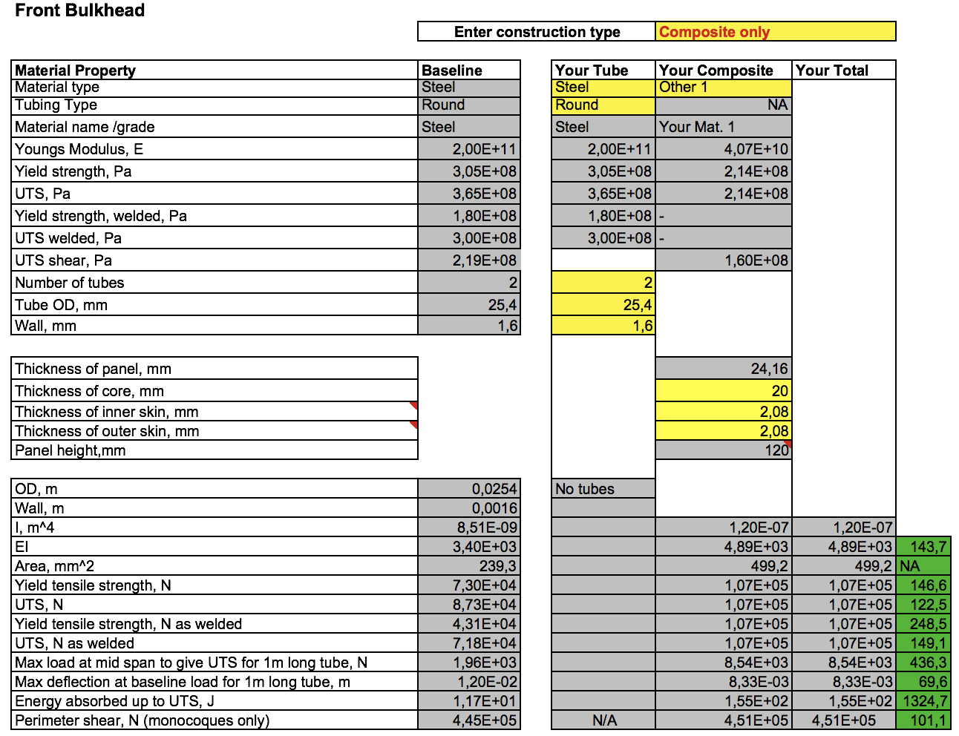

Dopo aver compilato i vari campi con le dimensioni e le proprietà meccaniche dei materiali il foglio Excel ci fornisce come output i calcoli sui telai. Qualora il telaio monoscocca sia adeguato fornisce delle caselle verdi, in caso contrario rosse.

Al fine di determinare le proprietà meccaniche delle due soluzioni è opportuno calcolare il prodotto EI (ovvero Modulo di Young per momento d’inerzia baricentrico), che è direttamente proporzionale alla rigidezza flessionale.
Nel calcolare il momento d’inerzia del monoscocca facciamo l’ipotesi che lavorino solo le pelli e non il core; in realtà il core deve trasmettere taglio in modo da collegare le due lamine (deve quindi avere resistenza a taglio maggiore della colla che lo unisce alle pelli).
Calcolo il baricentro della sezione composta: $G_{tot}=\frac{\sum{A_{i}∙G_{i}}}{A_{tot}}$
Per calcolare il momento d’inerzia della singola lamina rispetto al baricentro globale: $I_{G}=I_{i}+A_{i}∙{\left(G_{i}-G_{tot}\right)}^{2}$

Lo calcolo per tutti i 4 pannelli e li sommo a due a due per trovare i momenti d’inerzia dei due sandwitch aventi spessori diversi.

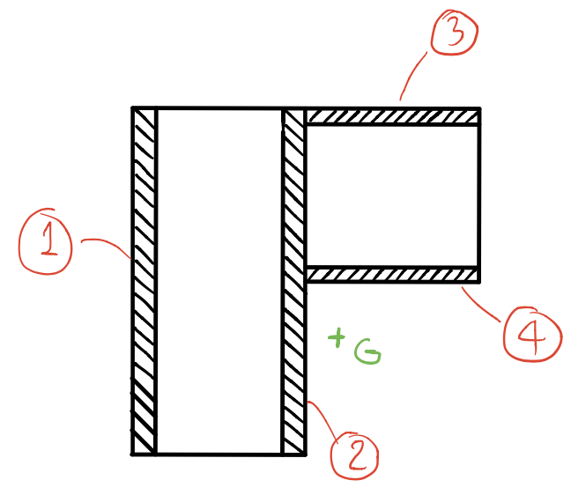

Ottengo quindi: ${\left(EI\right)}_{comp}=2∙\left(I_{G1,2}∙E_{1,2}+I_{G3,4}∙E_{3,4}\right)$

Per quanto riguarda il tubo in acciaio vale: ${\left(EI\right)}_{acc}=2∙\frac{π∙\left(D_{e}^{4}-D_{i}^{4}\right)}{64}∙E$

Confrontando i due valori deve essere che quello del telaio in monoscocca sia maggiore o uguale

Un’altra verifica da fare è quella sul massimo momento flettente sopportato nei due casi.
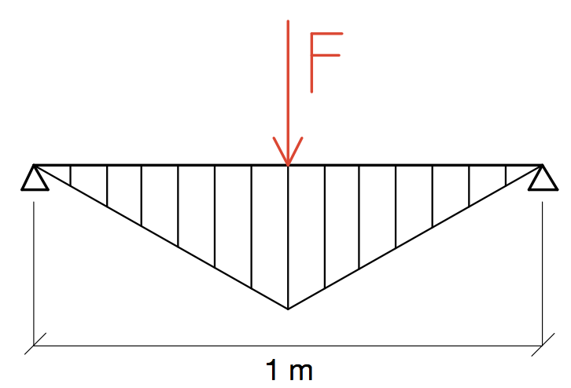

Si vuole calcolare il carico concentrato in mezzeria che porta alla rottura di un tubo avente lunghezza un metro appoggiato alle estremità.
Le reazioni ai vincoli saranno uguali e pari alla metà della forza F, quindi il momento flettente massimo (che è in mezzeria) vale: $M_{f, max}=\frac{F}{2}∙\frac{L}{2}$
Vale che: $σ_{max}=\frac{M_{f, max}}{W}=UTS$ , dove W è il modulo di resistenza.

Posso quindi sostituire: $\frac{F}{2}∙\frac{L}{2}=UTS∙W →F=\frac{4∙UTS∙W}{L}$

Si può notare come il telaio in monoscocca sia decisamente più performante a flessione, questo è dovuto alla continuità di materiale che presenta questa soluzione.

Coerentemente ai risultati appena ottenuti si trova che la freccia dovuta alla prova sopra descritta è inferiore a quella del telaio a traliccio.

Un’ulteriore verifica che va fatta è quella sulla massima energia assorbita alla rottura, che corrisponde all’area sottesa dalla curva dell’andamento della forza in funzione della deformazione.

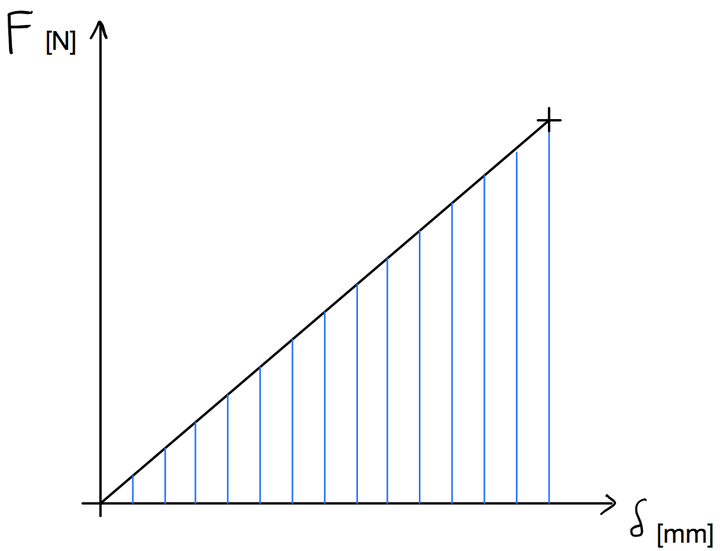
E [J]

Infine va verificata la resistenza a taglio; deve essere equivalente o migliore a quella di una piastra in acciaio di spessore 1,5 mm.

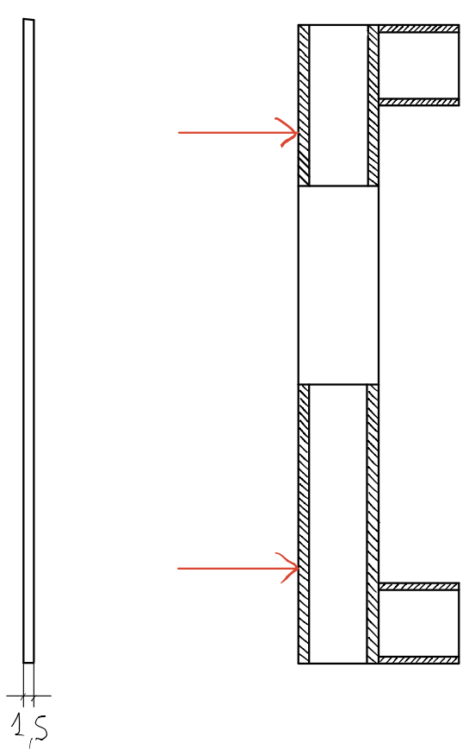

Come si può vedere questa prova risulta essere il collo di bottiglia, dimensioni e scelta dei materiali vanno fatte sulla base di questa prova.

ESERCITAZIONE AL MENTAT

Si plottano i 4 nodi per creare il quarto di pannello:

MESH GENERATION —> NODES — ADD e inserisco le seguenti coordinate:

(0, 0, 0)
(250, 275/2, 0)
(0, 275/2, 0)
(250, 0, 0)

Quindi si uniscono i 4 nodi per formare il rettangolo attivando ELEMENT CLASS — QUAD 4, quindi:

ELEMENTS ADD —> seleziono i 4 nodi

A questo punto posso suddividere il rettangolo in più parti, sempre in MESH GENERATION:
SUBDIVIDE —> DIVISIONS —> u=50 v=22 w=1 —> ELEMENTS —> seleziono il rettangolo —> END LIST.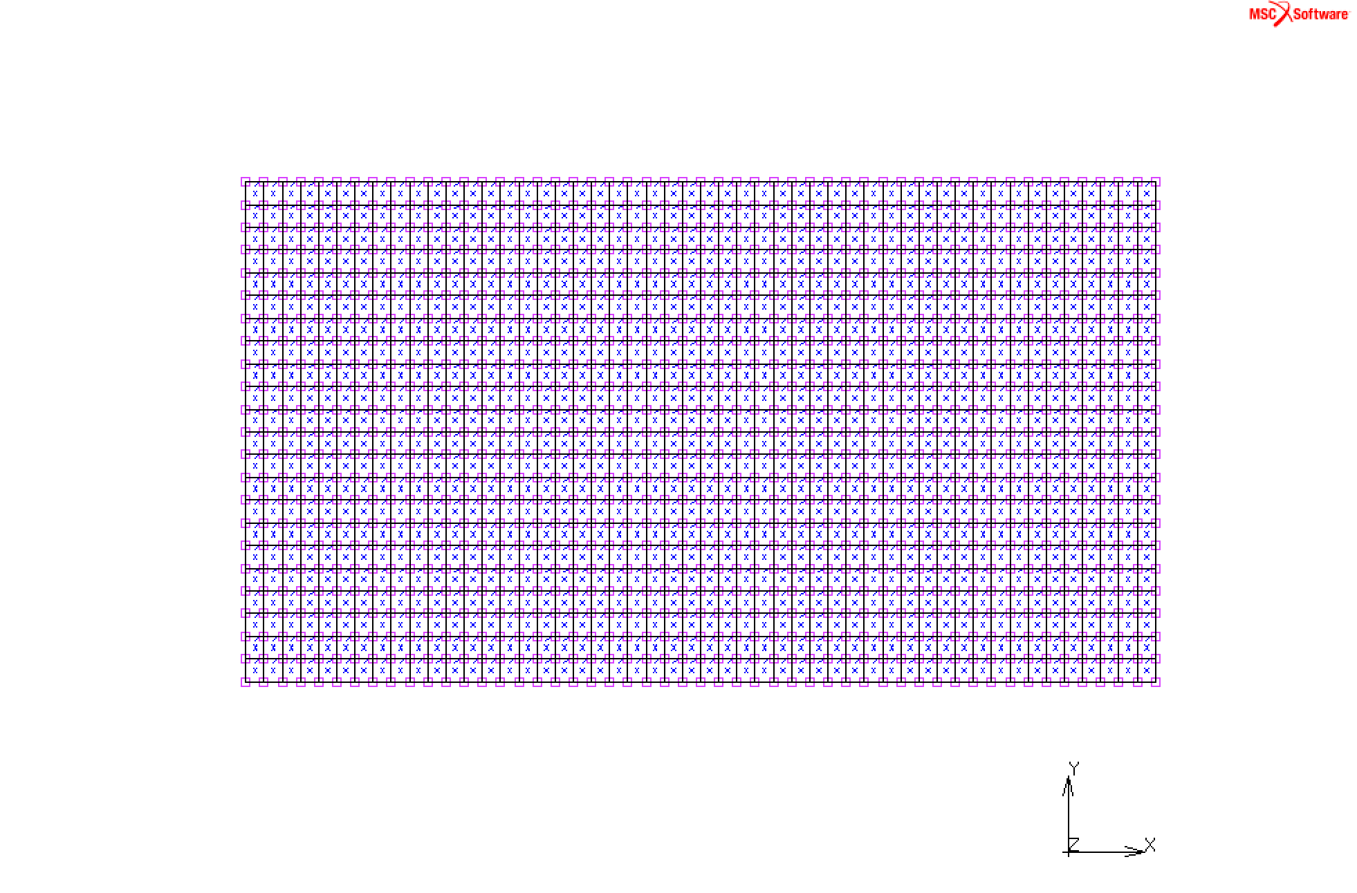

Si va a creare il core di 20 mm:

MESH GENERATION —> EXPAND —> TRANSLATION = 0, 0, 5 —> REPETITION = 4
quindi ELEMENTS —> seleziono il rettangolo —> END LIST
Infine per crearlo come solido: PLOT —> ELEMENT —> attivo SOLID

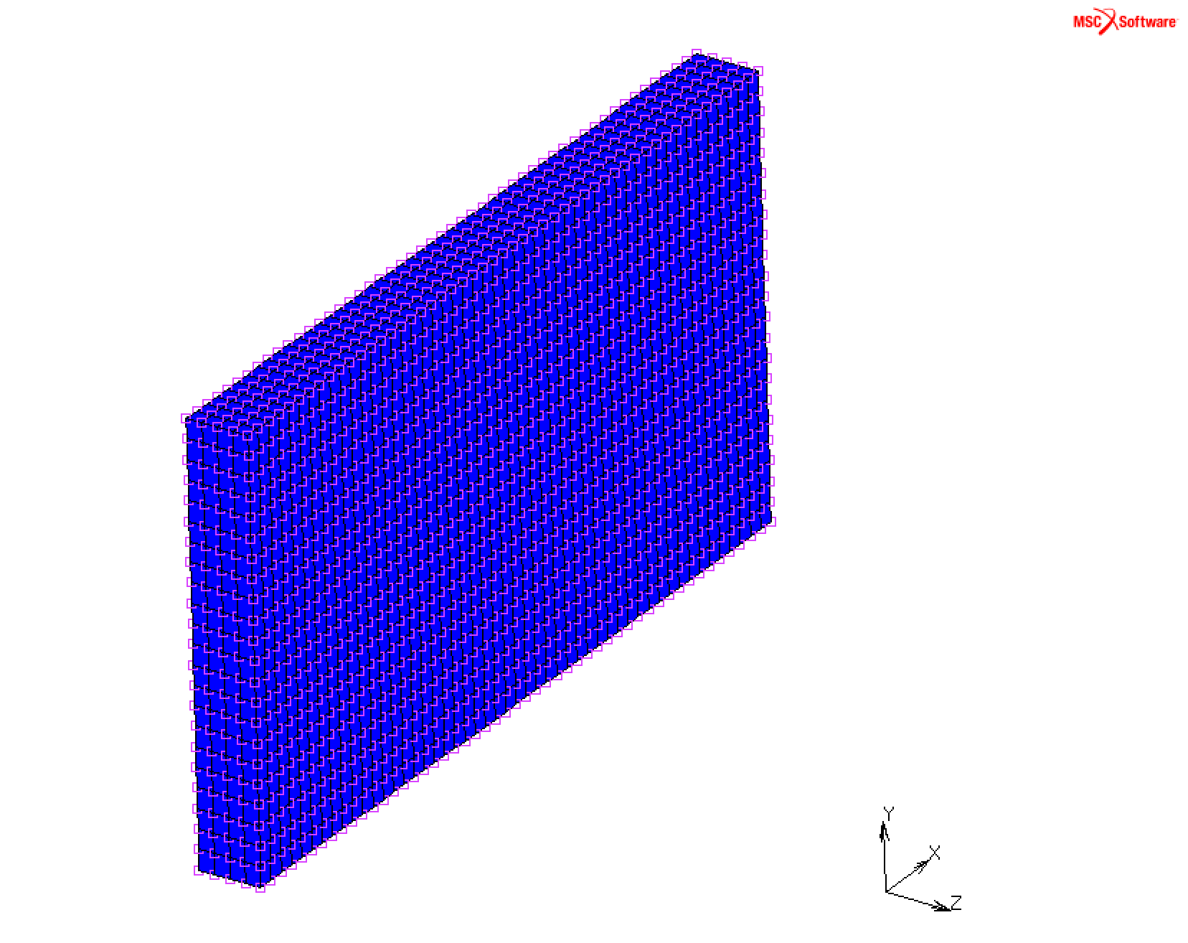

Ora bisogna creare le pelli esterne:

MESH GENERATION —> CONVERT —> Convert FACES to ELEMENTS e si seleziona, posizionandosi come in figura, la faccia superiore e la faccia inferiore, quindi END LIST.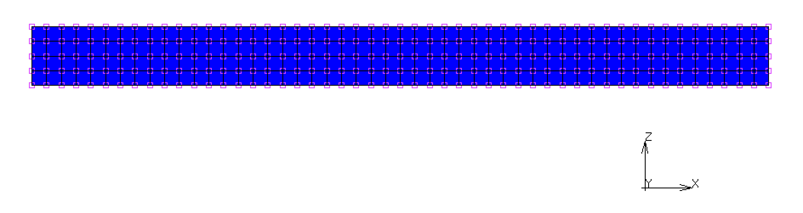
Per creare il gruppo contenente le pelli si procede come segue, dalla schermata convert:

SELECT —> SELECT BY —> nella tendina ELEMENTS BY seleziono CLASS —> QUAD(4) —> OK. Quindi torno alla schermata precedente con RETURN e vedo ELEMENTS=2200. Seleziono STORE —> in STORE ELEMENTS IN NEW SET nomino “pelli” —> OK. Infine nella finestra ALL seleziono SELECT quindi END LIST.
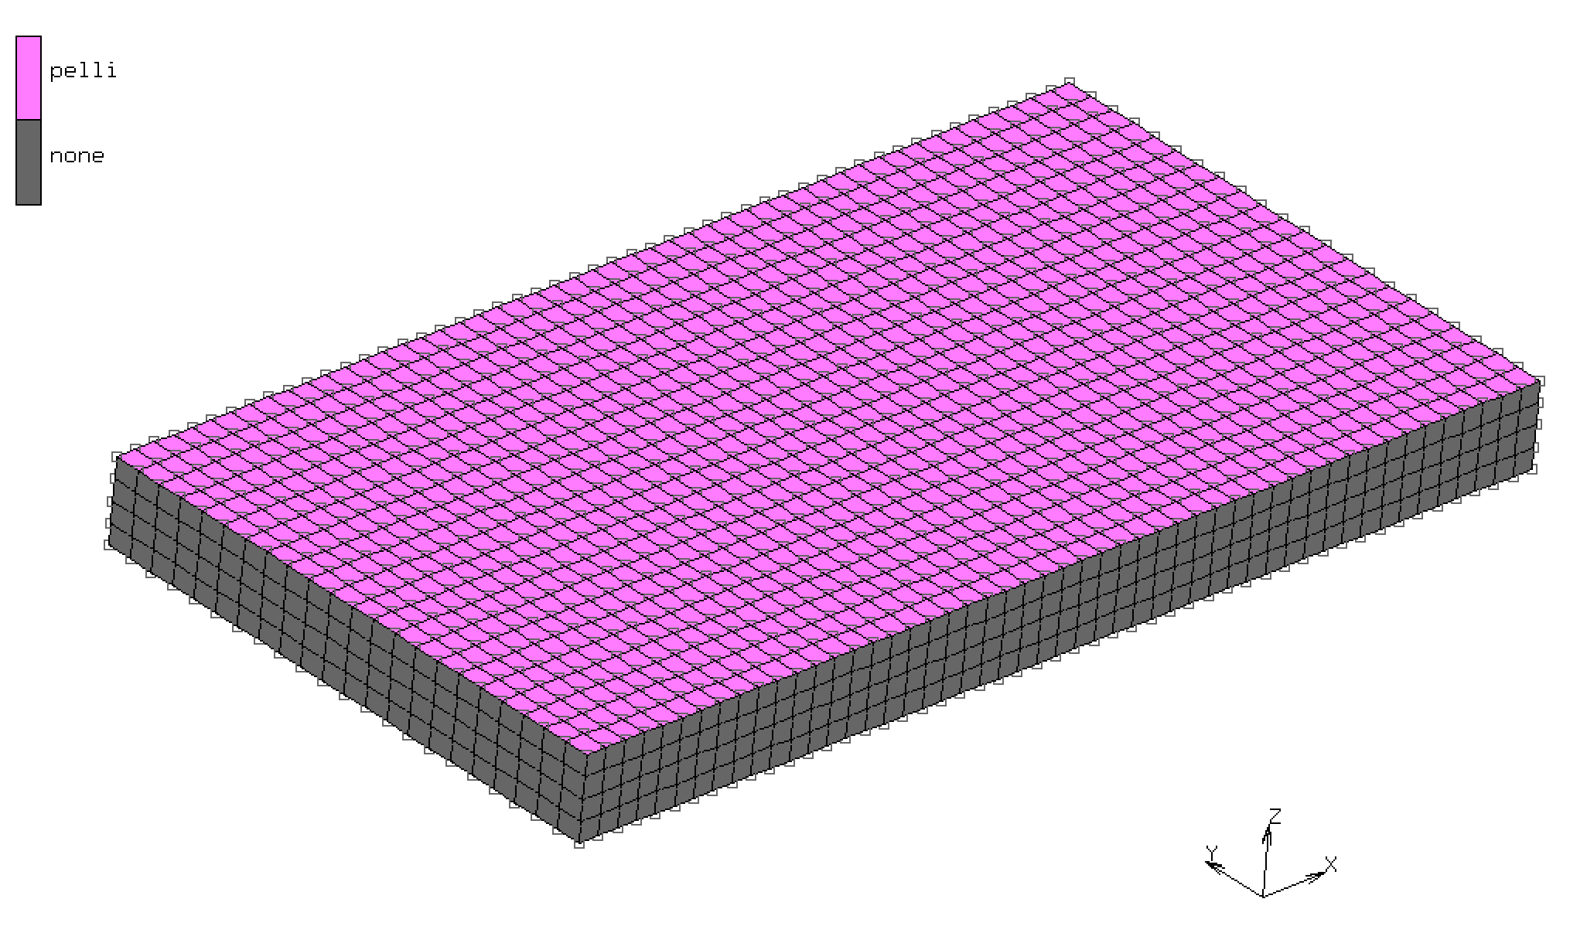

Ora si procede definendo il core: per pulire dalla selezione precedente si seleziona CLR in modo da avere ELEMENTS=0, quindi:

SELECT —> SELECT BY —> ELEMENTS BY —> CLASS —> HEX(8) —> OK

Come in precedenza troverò selezionati 4400 ELEMENTS, quindi in STORE nomino “core” —> ALL: SELECT. Abbiamo così organizzato i materiali che vedo attivando IDENTIFY SETS.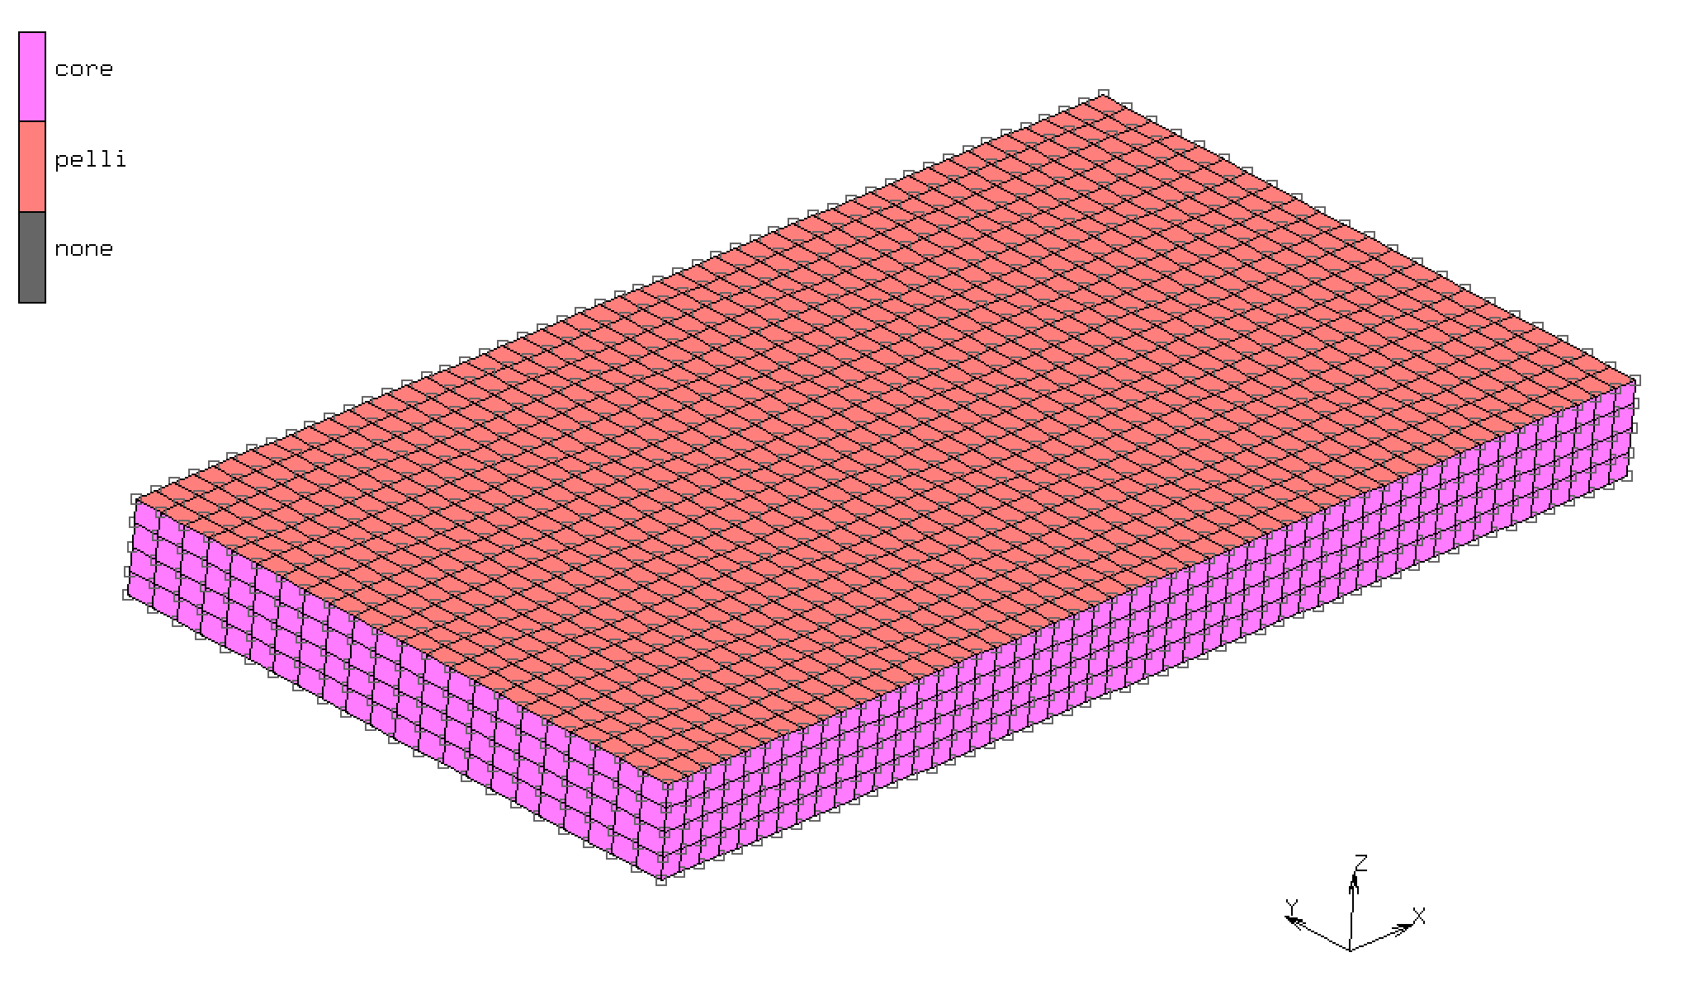
OSS: Con il comando SWEEP —> ALL vado a collegare tutti gli elementi; in questo caso si va a eliminare 1177 nodi superflui.

Si definiscono le proprietà geometriche:

GEOMETRIC PROPERTIES —> NEW —> STRUCTURAL —> 3D —> SHELL

In GEOMETRIC PROPERTIES seleziono PROPERTIES —> THICKNESS = 1,04 poi seleziono SHELL OFFSET —> USE OFFSET —> OFFSET = 0,52 —> OK

Quindi ELEMENTS: ADD —> SET —> seleziono “pelli”.

Infine in PLOT SETTINGS —> SHELL —> attivo PLOT EXPANDED e PLOT OFFSETS —> REDRAW.
Come si nota in figura le pelli risultano distaccate dal core proprio per l’offset applicato.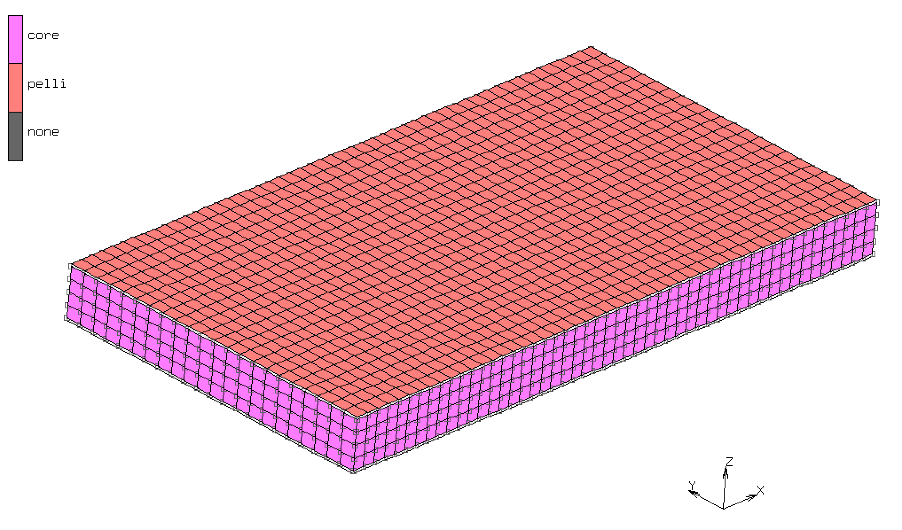

Ora si procede con le proprietà del materiale (MATERIAL PROPERTIES):

MATERIAL PROPERTIES —> NEW —> STANDARD —> name: “WF71”.
DATA CATEGORIES —> STRUCTURAL —> TYPE: ELASTIC-PLASTIC ISOTROPIC, YOUNG’S MODULUS = 105 e POISSON’S RATIO = 0,25 —> OK.
ELEMENT —> ADD —> SET —> seleziono “core” quindi END LIST.

MATERIAL PROPERTIES —> NEW —> STANDARD —> name: “T700”.
DATA CATEGORIES —> STRUCTURAL —> TYPE: ELASTIC-PLASTIC ORTHOTROPIC quindi inserisco i valori in tabella:

E1 | 60000 | NU12 | 0,046 | G1 | 3290
E2 | 60000 | NU23 | 0,3 | G23 | 3450
E3 | 8970 | NU31 | 0,3 | G31 | 3450

MATERIAL PROPERTIES —> NEW —> STANDARD —> name: “M30S”.
DATA CATEGORIES —> STRUCTURAL —> TYPE: ELASTIC-PLASTIC ORTHOTROPIC quindi inserisco i valori in tabella:

MATERIAL PROPERTIES —> NEW —> COMPOSITE—> name: “laminato_standard”.
DATA CATEGORIES —> GENERAL —> REFERENCE PLANE = 0 e attivo ABSOLUTE THICKNESS (selezionando RELATIVE) —> SINGLE LAYER —> APPEND e seleziono con questa sequenza i materiali definiti nei punti precedenti: T700 - M30S - M30S - T700. Poi inserisco i valori di spessori e angoli come in figura:
E1 | 150000 | NU12 | 0,3 | G1 | 3450
E2 | 8970 | NU23 | 0,3 | G23 | 3450
E3 | 8970 | NU31 | 0,3 | G31 | 3450

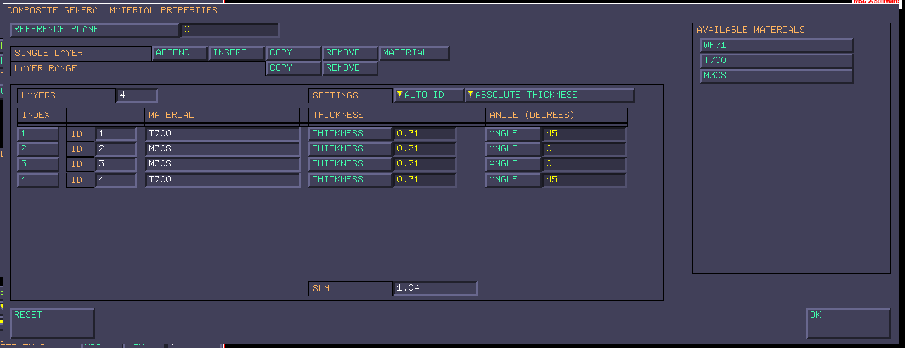

Quindi con OK vedo il seguente risultato:

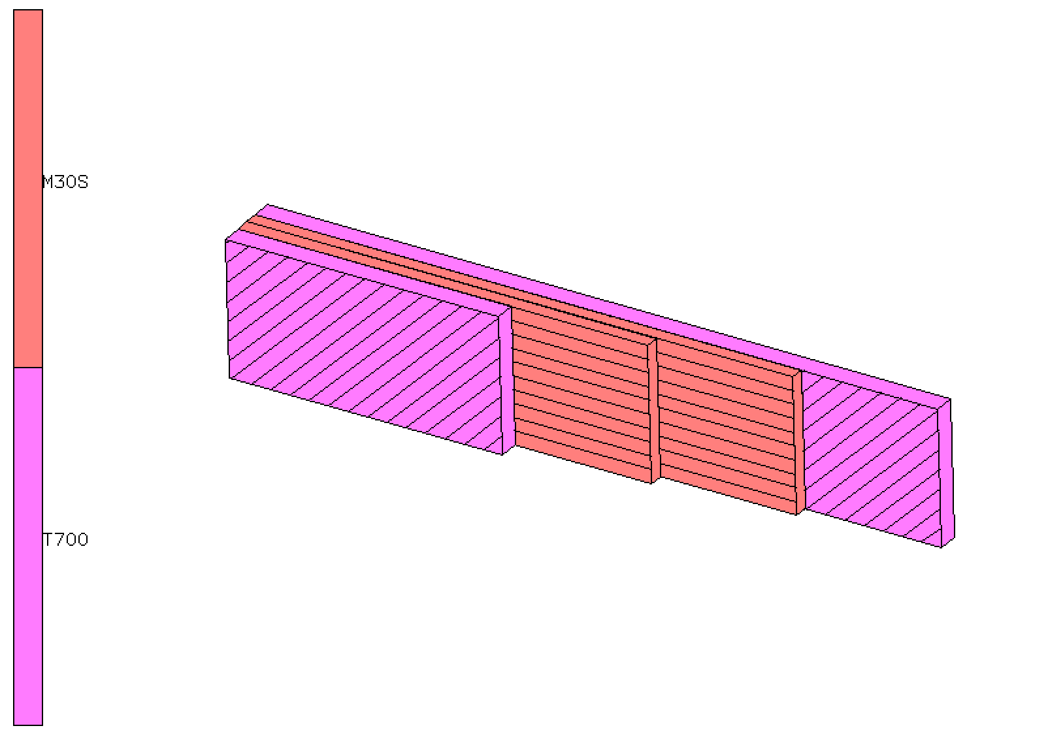

Infine assegno il materiale alle pelli, quindi ADD —> SET —> seleziono “pelli”
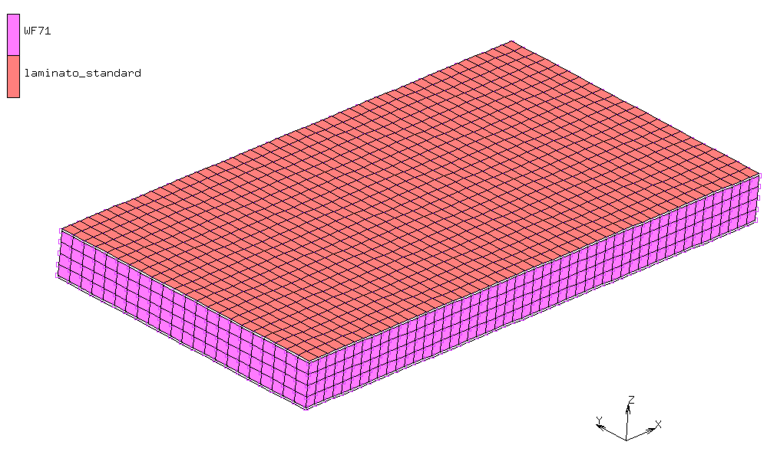
Si definiscono le orientazioni del materiale:

MAIN MENU —> MATERIAL PROPERTIES —> ORIENTATION —> NEW: seleziono ZX PLANE.
ELEMENTS: ADD —> SET —> seleziono “pelli”.

Infine in PLOT attivo WIREFRAME per gli ELEMENTS e vedo le direzioni come in figura: